|
|
|
|
|
|
|
|
|
密
|
|
|
|
|
|
|
|
|
封
|
|
|
|
|
|
|
|
|
线
|
|
|
|
|
|
|
|
|
|
河北师范大学考试命题专用纸
代号 B1

学院 软件学院

专业 软件工程

年级 2010级

学号

姓名

备注:
①试卷首页必须用统一的考试命题专用纸,第二页以后用专用纸续页。
②试卷必须打印成卷字迹要工整、清楚。
③各题留出答案空白。
④试卷打印后应认真校对，避免卷面错误。
- 根据使用频率为5个字符设计的哈夫曼树编码不可能是（ ）。
A、111, 110, 10, 01, 00 B、000, 001, 010, 011, 1
C、100, 11, 10, 1, 0 D、001, 000, 01, 11, 10
- 下面关于串的的叙述中，哪一个是不正确的？（ ）
A、串是字符的有限序列 B、空串是由空格构成的串
C、模式匹配是串的一种重要运算 D、串既可以采用顺序存储，也可以采用链式存储
- 在任何一棵二叉树中，如果结点a有左孩子b、右孩子c，则在结点的先序序列、中序序列、后序序列中，（ ）。
A、结点b一定在结点a的前面 B、结点a一定在结点c的前面
C、结点b一定在结点c的前面 D、结点a一定在结点b的前面
8、对矩阵压缩存储是为了( )。
A、方便运算 B、节省空间 C、方便存储 D、提高运算速度
- 如图1所示的二叉树是由某森林转换而来的，则在原森林中共有（ ）树，共有（ ）叶子。
A、1 B、2 C、3 D、大于3
- 对图2所示的无向图，从V1开始进行深度优先遍历，可得到顶点访问序列（ ）。
A、1, 2, 4, 3, 5, 7, 6 B、1, 2, 4, 3, 5, 6, 7
C、1, 2, 4, 5, 6, 3, 7 D、1, 2, 3, 4, 5, 7, 6
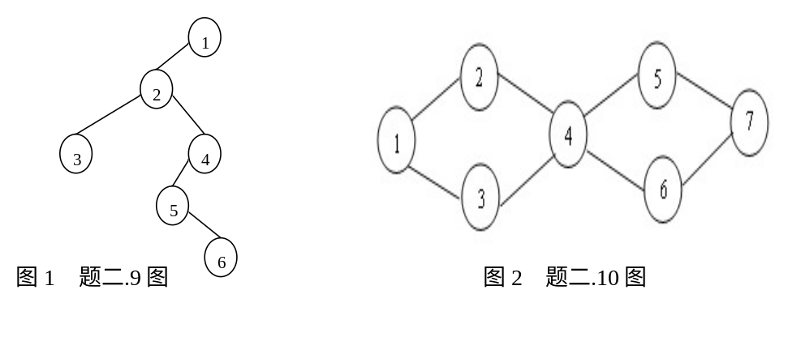
11、关键路径是事件结点网络中（ ）。
A、从源点到汇点的最长路径 B、从源点到汇点的最短路径
C、最长的回路 D、最短的回路
12、快速排序在（ ）情况下最不利于发挥其长处。
A、要排序的数据量太大 B、要排序的数据中含有多个相同值
C、要排序的数据已基本有序 D、要排序的数据个数为奇数
13、数据表A中有100000个元素，如果仅要求求出其中最大的10个元素，则采用（ ）方法最节省时间。
A、堆排序 B、希尔排序 C、快速排序 D、直接选择排序

共 6 页，第 1 页
共 6 页，第 2 页

2011 — 2012 学年第 一 学期《 数据结构 》课期末考试试题
一 | 二 | 三 | 四 | 五 | 六 | 七 | 八 | 九 | 十 | 总分

得 分 | 阅卷人 | 一、填空题（共12分，每小题2分）
1．带头结点的单链表head为空的判断条件是 。
2．S[M]存储一个栈，top为栈顶指针。执行操作序列
可将元素x进栈。
3．对于一个具有n个结点的单链表，在已知的结点*p后插入一个新结点的时间复杂度为___________，在给定值为x的结点后插入一个新结点的时间复杂度为__________。
4．在广义表（（a，b），c，（（d），e），(f，j，（g），（h）））第4个元素的第3个元素是_______。
5．在直接插入和直接选择排序中，若初始数据基本有序，则选用_____________；若初始数据基本反序， 则选用______________。
6. 图的遍历方式有_________________和______________________两种。

得 分 | 阅卷人 | 二、单项选择题（共30分，每小题2分）
- 在线性表的下列存储结构中，读取元素花费时间最少的是( )。
A、单链表 B、双链表 C、循环链表 D、顺序表
2、链表不具有的特点是（ ）。
A、可随机访问任一元素 B、插入删除不需要移动元素
C、不必事先估计存储空间 D、所需空间与线性表长度成正比
3、假设一个循环队列Q[maxSize]的队头指针为front，队尾指针为rear，队列的最大容量为maxSize，除此之外，该队列再没有其他数据成员，则该队列的队满条件是( )。
A、Q.front = = Q.rear B、Q.front + Q.rear > = maxSize
C、Q.front = =（Q.rear+1）% maxSize D、Q.rear = =（Q.front +1）% maxSize
4、数组q[M]存储一个循环队列，front和rear分别是首尾指针。如果使元素x出队操作的语句为“front=(front+1)%M; x=q[front];”。那么元素x进队的语句是（ ）。
A. rear=(rear+1)%M; q[rear]=x B. x=q[rear]; rear =( rear +1)%M
C. q[rear+1]=x D. q[(rear +1)%M]=x

1

河北师范大学考试命题专用纸

试卷代号 B2卷 学院 软件学院 专业 软件工程 年级 2010 级 姓名 学号
|
14、在二叉排序树中，凡是新插入的结点，都是没有（ ）的。
A、孩子 B、关键字 C、平衡因子 D、赋值
- 二叉树和度为2的树的相同之处包括（ ）。
A、每个结点都要一个或两个孩子结点 B、至少有一个根结点
C、至少有一个度为2的结点 D、每个结点至多只有一个双亲结点

得 分 | 阅卷人 | 三、应用题（共58分）

1、（6分）有如下递归过程：
void print( int w）
｛
int i;
if(w!=1)
{ print(w-1);
for( i = 0; i <= w; i++)
printf( "%3d",w);
printf("\n");
}
}
写出调用语句print(4)的结果。

2、（18分）在实际应用中，常用的数据结构包括线性表、树、图，其中线性表应用最为广泛。1）请给出线性表、树、图的定义；2）请说明他们在计算机中如何存储（可不必给出其数据类型定义）；3）请比较这三种数据结构，并说明他们各自的应用领域。

3、（8分）设计算法，删除采用顺序存储结构的线性表中的重复元素。

|
|
|
|
|
|
|
密
|
|
|
|
|
|
|
|
|
封
|
|
|
|
|
|
|
|
|
线 线
|
| |
|
|
|
|
|

河北师范大学考试命题专用纸

试卷代号 A 学院 汇华 专业 计算机 年级 2006 姓名 学号

|
河北师范大学考试命题专用纸

试卷代号 A卷 学院 软件学院 专业 软件工程 年级 2010 级 姓名 学号
共6 页，第 3 页
共 6 页，第 4 页
|

河北师范大学考试命题专用纸

试卷代号 B3 学院 软件学院 专业 软件工程 年级 2010 级 姓名 学号
|
|
|
|
|
|
|
|
密
|
|
|
|
|
|
|
|
|
封
|
|
|
|
|
|
|
|
|
线
|
|
|
|
|
|
|
|
|
4、（8分）以关键字序列{35，18，56，42，37，81，95，21，77，26，54}为例，写出执行快速排序算法或希尔排序算法或归并排序算法的各趟排序结束时，关键字序列的状态。请注明你所用的排序算法名称。

- （8分）若哈希表（Hash）的地址范围为[0，9]，哈希函数为H(key)=(key²+2)MOD9，并采用链地址法处理冲突，请画出7、4、5、3、6、2、8、9依次插入哈希表以后该哈希表的状态。

A1
C
E
D
7
6
B
5
8
15
10
12
F
12
6
10
6、（10分）有一个带权无向图G，如下所示：

(1) 画出该图的邻接矩阵和邻接链表存储结构。
(2) 给出采用克鲁斯卡尔算法或普里姆算法构造最小生成树的过程。

共 6 页，第 5 页
共 6 页，第 6 页

